Il supporto dell’analisi spaziale nella definizione delle caratteristiche socio-strutturali delle aziende agricole: il caso del Mugello

Introduzione
Al fine di promuovere adeguatamente lo sviluppo rurale è necessario che le politiche si adattino costantemente, sia a livello territoriale che aziendale, alle mutevoli condizioni socio-economiche delle aree rurali. Nel corso degli ultimi decenni si è consolidata la consapevolezza che per una reale comprensione delle dinamiche evolutive del settore agricolo in specifiche aree geografiche, sia opportuno ampliare lo sguardo oltre i dati settoriali specifici osservando attentamente le più complesse dinamiche socio-demografiche ed economiche (Andreoli, 1994, Panattoni, 1994) nonché valutando la qualità delle risorse territoriali in gioco. Uno strumento che si dimostra molto utile per migliorare l’analisi territoriale, in tale prospettiva, è il GIS (Geographical Information System). Tale supporto combina differenti tipologie di informazioni (socio-economiche, fisiche, ecc.) e le restituisce nello spazio (attraverso la produzione di cartografie) consentendo di definire, con un accurato livello di dettaglio, le specifiche caratteristiche delle aree nonché gli specifici bisogni, fornendo così un valido sostegno nell’elaborazione di politiche più efficaci (Budic, 1994, Spaziante e Murano 2009, Spaziante et al. 2012).
Il presente lavoro intende presentare una prima ipotesi metodologica per migliorare gli attuali criteri di zonizzazione basati quasi esclusivamente sui dati amministrativi. La metodologia è stata sviluppata prendendo in esame il territorio del Mugello in cui sono stati utilizzati i dati del censimento ISTAT (dati aziendali) e quelli relativi ai contributi comunitari (ARTEA), in una prima fase, per definire degli stili aziendali e, in una seconda fase, sono stati spazializzati e combinati con le caratteristiche dei terreni utilizzati dalle aziende (altitudine, pendenza), al fine di verificare l’esistenza di una relazione tra i diversi stili aziendali e le caratteristiche del territorio del Mugello.

Inquadramento territoriale del Mugello
Il Mugello è un’area montana, situata a nord-ovest della Toscana, da sempre caratterizzata da attività agro-forestali e zootecniche (da latte e da carne) che negli ultimi dieci anni hanno però registrato un trend negativo (calo del 20% nel numero di aziende e perdita di SAU del 12%).
L'area si articola in nove comuni classificati secondo il PSR toscano in tre diverse zone: aree rurali intermedie in transizione (C1); aree rurali intermedie in declino (C2); aree rurali con problemi di sviluppo (D). Le relazioni che sussistono tra i fattori geomorfologici e l'organizzazione antropica sono rilevanti, e le significative differenze presenti tra nord e sud (sia a livello geologico che a livello di rete idrografica) hanno fortemente influenzato la struttura degli insediamenti e la gestione del sistema agricolo.
L'assetto territoriale del Mugello è caratterizzato da un'evidente bipartizione: la parte nord (Alto Mugello) in cui prevalgono le aree montane associate ad alte quote e pendenze elevate; la parte sud (Basso Mugello) con terreni meno ostili e adatti alla coltivazione dei seminativi. L'Alto Mugello è quindi caratterizzato da condizioni di accessibilità peggiori ed è tuttora oggetto di un processo di spopolamento e abbandono dei campi coltivati, dei pascoli e boschi. Nel corso degli ultimi decenni, la riduzione delle pratiche agroforestali ha innescato enormi fenomeni di espansione della vegetazione naturale. Il Basso Mugello è invece prevalentemente caratterizzato da rilievi dolci sui quali la copertura forestale è interrotta da grandi aree di campi chiusi in cui il foraggio e le pratiche di pascolo si alternano.
Dall’analisi dei dati sull'uso del suolo (Lamma 2010) si nota che la copertura forestale (95,3% in totale) è prevalentemente concentrata nella zona D (oltre il 70%) mentre le colture permanenti si concentrano nella zona C2 (oltre il 60%). I seminativi e i pascoli sono invece distribuiti pressoché equamente tra le tre zone del PSR (mediamente il 30% per zona).
Mediante il software QGIS (vers. 2.2 Valmiera) sono state elaborate informazioni territoriali come ad esempio l'altitudine (estratta dal modello digitale di elevazione, DTM) e la pendenza (calcolata come angolo di pendenza media in percentuale per particella catastale). Le figure e le tabelle che seguono rappresentano e descrivono le principali caratteristiche e le differenze strutturali più significative da cui dipende la diversa qualità delle superfici agricole. Infatti nell’area D oltre il 70% delle aziende si trova ad altitudini superiori ai 600 metri e il 25% della SAU gestita ha pendenze superiori al 25%, mentre nelle aree C1 e C2 si evidenziano altitudini mediamente inferiori ai 600 mt e pendenze più lievi.
Tabella 1 - Zone del PSR in base all'altitudine
ZONE PSR | ALTITUDINE (DISTRIBUZIONE %)
 | < 400 | 400-600 | 600-800 | 800-1000 | > 1000
C1 | 28,34 | 56,86 | 12,65 | 2,15 | 0,00
C2 | 61,22 | 22,04 | 10,48 | 6,26 | 0,00
D | 0,82 | 27,04 | 62,23 | 8,93 | 0,98

Fonte: propria elaborazione
Figura 1 - Mappa dell'altitudine media
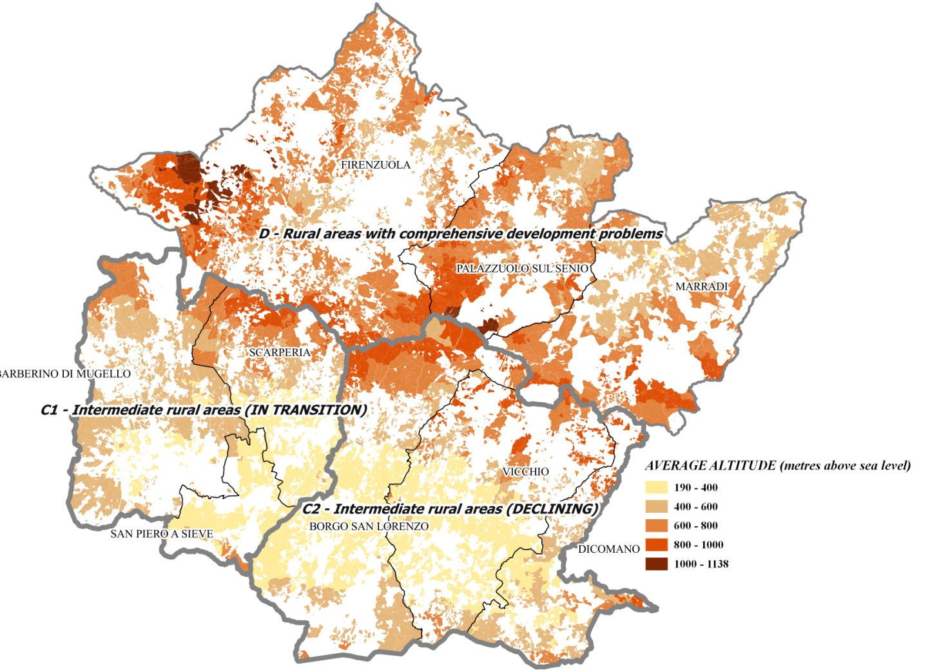
Fonte: propria elaborazione
Tabella 2. zone del PSR secondo la pendenza
ZONE PSR | PENDENZA (DISTRIBUZIONE %)
 | < 5 | 5 - 15 | 15 - 30 | > 30
C1 | 6,90 | 66,79 | 26,31 | 0,00
C2 | 3,39 | 60,22 | 36,39 | 0,00
D | 0,07 | 29,61 | 70,32 | 0,00
Fonte: propria elaborazione
Figura 2 - Mappa della pendenza media
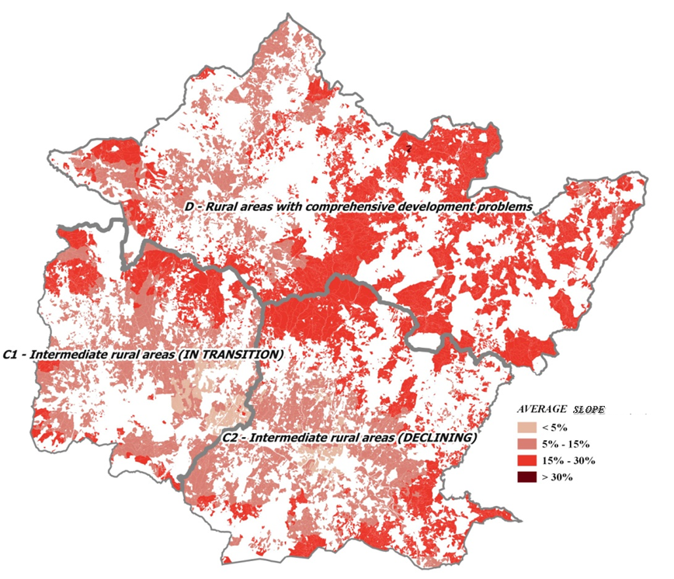
Fonte: propria elaborazione

Una proposta metodologia di classificazione delle aziende agricole
Per la classificazione delle aziende del Mugello, che qui proponiamo, sono stati analizzati i dati del censimento ISTAT 2010 (nello specifico i questionari aziendali) e, prendendo spunto dal lavoro di Rocchi e Landi (2013), è stato rielaborato l’indice di imprenditorialità per raggruppare in classi le aziende sulla base di due differenti aspetti: diversificazione multifunzionale; propensione all'investimento. La diversificazione multifunzionale si riferisce alle attività non agricole e alla realizzazione di prodotti di alta qualità. La propensione all'investimento (o dinamicità), invece, è stata valutata, mediante scheda censuaria, in base ai seguenti aspetti rilevati: l'uso di attrezzature informatiche, la presenza di contabilità aziendale, la partecipazione del conduttore ai corsi professionali, la presenza dell'imprenditore in azienda, l’offerta di servizi di contoterzismo, il livello di integrazione a valle dell'impresa. I valori aziendali di multifunzionalità e propensione all'investimento sono stati definiti seguendo gli step dell'analisi multicriteri (Dean e Nishry, 1965): 1) definizione delle variabili (criteri) e attributi; 2) attribuzione, ad ogni singolo attributo, del punteggio in una scala da 1 a 10 punti; 3) confronto a coppie tra le variabili in modo da assegnare i pesi a ciascuna variabile; 4) determinazione, della matrice dei pesi per le variabili che compongono la multifunzionalità e la dinamicità; 5) Assegnazione ad ogni azienda del punteggio pesato relativo a ciascuna variabile; 6) definizione degli stili aziendali in base al punteggio finale di multifunzionalità e dinamicità.
In base ai risultati ottenuti, attraverso l’analisi multicriteri, sono state identificate quattro tipologie di stile aziendale: Regressione, Sopravvivenza innovativa, Sviluppo conservativo e Sviluppo Innovativo (vedi figura 3). Nella classe Regressione sono state incluse le aziende con bassi livelli di multifunzionalità e bassa propensione all'investimento. Lo stile Sopravvivenza è stato invece attribuito alle aziende con bassa propensione all'investimento ma che cercano di diversificare le proprie attività. Infine, nelle due classi Sviluppo conservativo e Sviluppo innovativo sono state inserite le aziende con alta propensione all'investimento, con la sola differenza che lo stile conservativo tende a focalizzarsi su una strategia fondata sull'incremento delle economie di scala mentre il secondo stile innovativo punta alla diversificazione delle attività e all'incremento del valore aggiunto della produzione.
Figura 3 - Stili aziendali
MULTIFUNZIONALITA'
STATICITA'
SPECIALIZZAZIONE
DINAMICITA'
Fonte: propria elaborazione
Per convalidare questa classificazione sono state eseguite due riprove successive attraverso un’analisi di statistica descrittiva e mediante la spazializzazione georeferenziata delle aziende. Per l'analisi aziendale oltre ai dati del VI censimento dell'agricoltura, è stato utilizzato anche il database regionale dei pagamenti in agricoltura (ARTEA) con lo scopo di determinare una serie di indicatori socio-strutturali e relativi al ricorso e accesso ai pagamenti comunitari. L'analisi spaziale è stata realizzata combinando i dataset sopra detti con i dati catastali geo-referenziati (mediante Q-GIS) al fine di individuare le particelle dei terreni gestite dalle aziende del Mugello. Il risultato di tale processo è stata la creazione di un database geo-referenziato contenente tutte le informazioni suddette e composto da 821 aziende per una copertura di 49.966 ettari pari al 94% della superficie totale rilevata da ISTAT.

L'analisi aziendale
Il campione delle aziende geo-referenziate è così ripartito tra gli stili aziendali precedentemente descritti: quasi il 50% delle aziende agricole (378 aziende) è incluso nello stile regressione mentre nello sviluppo conservativo e innovativo sono comprese, rispettivamente, 193 e 197 aziende.
Con riferimento agli indicatori socio-strutturali, le aziende dello stile regressione (tabella 3) evidenziano dimensioni medie e performances economiche molto inferiori rispetto agli altri stili. Le aziende degli stili sviluppo conservativo innovativo evidenziano un uso più intensivo del suolo (standard output/SAU) e del lavoro (standard output/giornate di lavoro) e, un'età media dei familiari che lavorano in azienda più bassa.
Tabella 3 - Struttura aziendale in base allo stile aziendale
 | Regressione  (378 aziende) | Sopravvivenza innovativa  (52 aziende) | Sviluppo conservativo  (193 aziende) | Sviluppo innovativo  (197 aziende)
SAU media | 16,29 | 25,71 | 27,9 | 52,22
Standard output medio (SO) | 18.150 | 43.670 | 49.430 | 103.000
SO/SAU | 1.769 | 1.781 | 2.209 | 3.309
SO/giorni | 268 | 174 | 214 | 260
giorni/SAU | 0,61 | 0,76 | 0,38 | 0,33
Età media familiari che lavorano in azienda | 61 | 55 | 53 | 47
Fonte: elaborazioni su dati ISTAT
In merito all’accesso agli incentivi / premi comunitari, le aziende dello stile sviluppo innovativo hanno un livello di accesso maggiore sia in termini di pagamenti medi (1.960, 1.034 e 783 euro rispettivamente dall'asse 1,2,3 ), sia con riferimento alla percentuale di beneficiari (35%, 24%, 7% delle aziende rispettivamente dall'asse 1,2,3). Al contrario, le aziende dello stile regressione evidenziano valori di gran lunga inferiori (tabella 4).

Tabella 4 - Pagamenti per asse del PSR in base allo stile aziendale
 | Regressione |  |  | Sopravvivenza innovativa |  |  | Sviluppo Conservativo |  |  | Sviluppo Innovativo
Assi PSR | 1 | 2 | 3 | 1 | 2 | 3 | 1 | 2 | 3 | 1 | 2 | 3
% aziende | 5% | 4% | 0,5% | 11% | 8% | 0% | 17% | 9% | 0.5% | 35% | 24% | 7%
Pagamento totale per anno | 227.340 | 15.691 | 27.900 | 82.170 | 9.527 | 0 | 156.276 | 77.436 | 1.501 | 393.659 | 207.894 | 157.332
Pagamento medio | 596 | 41 | 73 | 1.521 | 184 | 0 | 810 | 401 | 8 | 1.960 | 1.034 | 783
Fonte: elaborazioni su dati ARTEA
Per quanto riguarda i pagamenti del primo pilastro per il periodo 2007-2012, il maggior accesso ai pagamenti è per le aziende appartenenti agli stili sviluppo conservativo e sviluppo innovativo, con valori medi rispettivamente pari a 5.708 e 8.409 euro. Infine, le aziende dello sviluppo innovativo mostrano una più bassa dipendenza dai pagamenti comunitari (8,5% sullo standard output aziendale) contro il 32% dello stile sviluppo conservativo (32%) e il 25% dello stile regressione. In definitiva, l’analisi dei valori medi assunti dai parametri socio-strutturali dei quattro stili aziendali conferma la classificazione operata con l’analisi multicriteri.
Tabella 5 - Pagamenti del primo pilastro (euro) in base allo stile aziendale
 | Regressione | Sopravvivenza innovativa | Sviluppo conservativo | Sviluppo innovativo
Pagamento medio | 2.212 | 3.624 | 5.708 | 8.409
Pagamento totale per anno | 1031.567 | 195.752 | 1101.721 | 1690,515
Pagamento/SAU | 0,30 | 1,22 | 2,60 | 1,30
Pagamento/SO | 0,25 | 0,10 | 0,32 | 0,08
Fonte: elaborazioni su dati ARTEA

L'analisi spaziale
L’obiettivo dell’analisi spaziale è stato quello di verificare se vi fosse una relazione stretta tra caratteristiche aziendali (gli stili) e le caratteristiche del territorio. Nella distribuzione territoriale del fattore propensione all'investimento (che rappresenta l’asse orizzontale della figura 3), ad esempio, si nota una maggior densità sia in alcune zone del basso Mugello (comuni di Dicomano e Scarperia) sia in zone dell'alto Mugello (Palazzuolo sul Senio e Marradi). Nell'Alto Mugello, inoltre, si ha una concentrazione maggiore degli stili aziendali orientati alla multifunzionalità (figura 4 b). Tale distribuzione possiamo ricondurla, probabilmente, alle specifiche caratteristiche dei terreni che rendono più difficile il perseguimento di economie di scala nella produzione e, conseguentemente, inducono le aziende ad essere più propense all’adozione di strategie di diversificazione multifunzionale.

Figura 4. La distribuzione spaziale della dinamicità (a)e multifunzionalità (b)
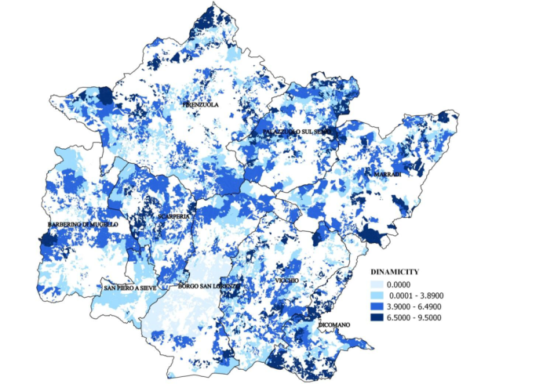
(a)
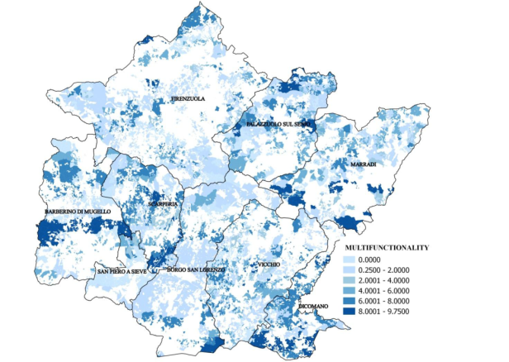
(b)
Fonte: propria elaborazione
Nella distribuzione spaziale degli stili aziendali (figura 5) si nota una maggior diffusione delle aziende con una bassa propensione all'investimento e un basso livello di multifunzionalità sui terreni migliori. In tal senso, è interessante l’area del comune di Borgo San Lorenzo che, pur essendo caratterizzato da terreni mediamente pianeggianti con buona attitudine alla coltivazione, presenta comunque un'elevata concentrazione di aziende appartenenti allo stile Regressione. Un caso, questo, che può essere spiegato storicamente dall’influenza di una cittadina importante prossima geograficamente, e strutturalmente dalla presenza di terreni pianeggianti che ha determinato un assetto fondiario con aziende mediamente più piccole rispetto alle altre aree. A ciò si è aggiunta la forte pressione insediativa cui quest’area è stata sottoposta negli ultimi decenni con il conseguente esito di un’ulteriore frammentazione aziendale, e di un rallentamento della dinamica del mercato fondiario con l’incremento percentuale di aziende (condotte da anziani, part-time e/o con scopi di autoconsumo e di hobby) poco propense a investire nel settore.
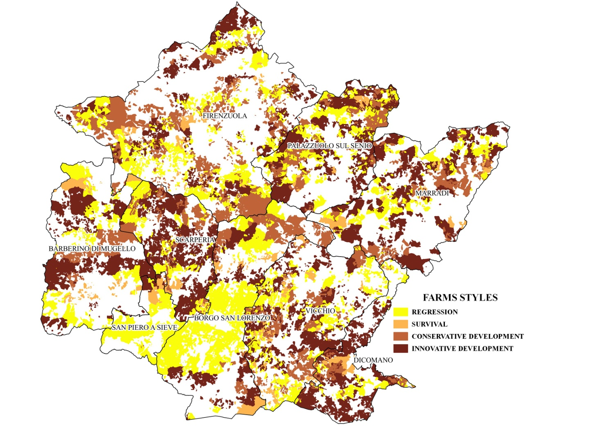
Figura 5 -La distribuzione spaziale degli stili aziendali

Fonte: propria elaborazione

La relazione tra lo stile aziendale e la tipologia di risorsa fondiaria a disposizione (altitudine e pendenza dei terreni) è riportata in figura 6 che rappresenta le classi di altitudine sull’asse delle ascisse; le classi di pendenza mediante i colori; la frequenza sull’asse delle ordinate. Contrariamente a quanto ci si poteva aspettare, lo stile Regressione ha una netta prevalenza (50%) di terreni alle quote più basse e declivi (5-15%,) lo stile Sopravvivenza opera, anch’esso, su terreni piuttosto buoni anche se ad altitudini più elevate. Infine emerge chiaramente che gli stili più dinamici operano sui terreni più difficili (maggiori altitudini e pendenze).
Figura 5 - La superficie aziendale in base a pendenza ed altitudine
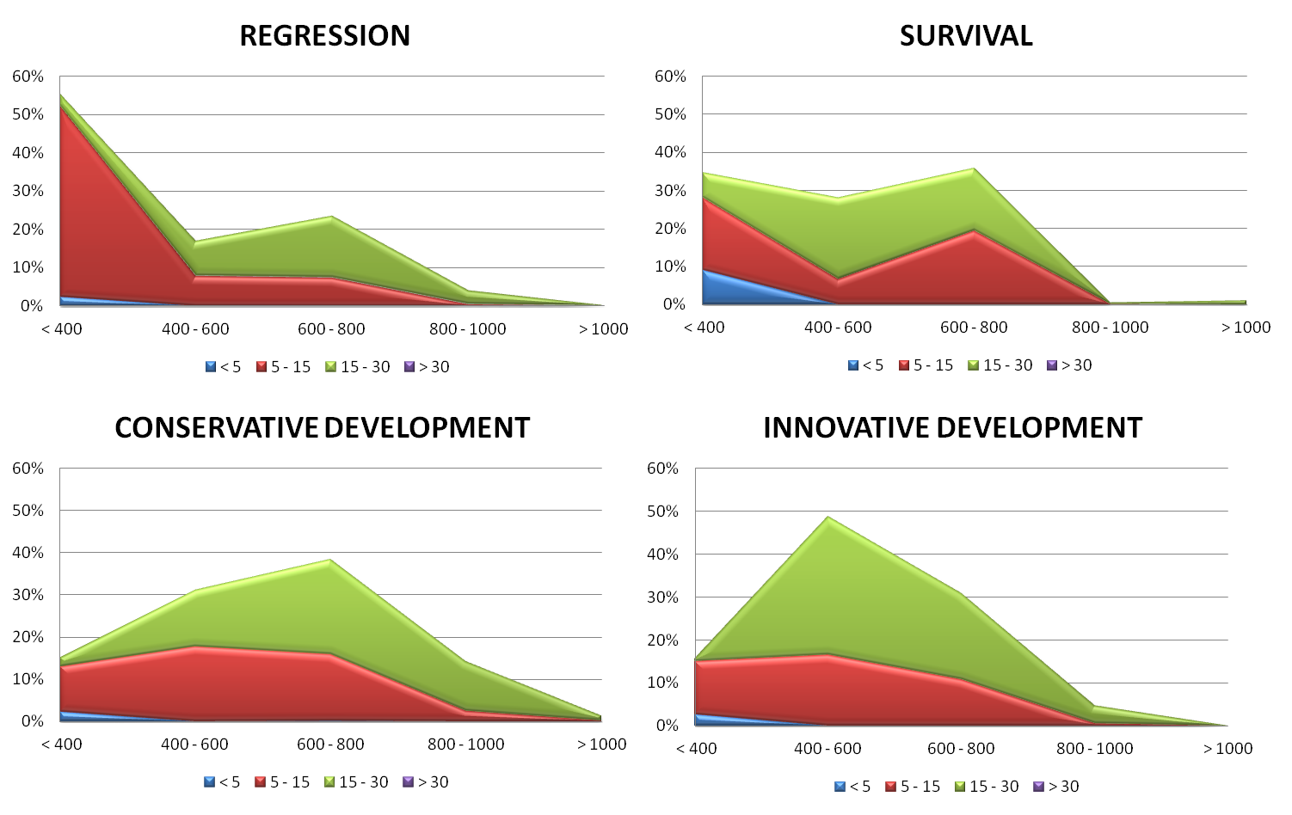
REGRESSIONE
SOPRAVVIVENZA
SVILUPPO CONSERVATIVO
SVILUPPO INNOVATIVO
Fonte: propria elaborazione

Considerazioni conclusive
L’obiettivo perseguito in questo lavoro è stata la ricerca di una metodologia di analisi capace di combinare la lettura delle statistiche aziendali con le specifiche caratteristiche del territorio (altitudine, pendenza) in cui operano le aziende. A tale scopo, utilizzando i dati censuari, sono stati individuati quattro stili aziendali, classificazione successivamente validata mediante l’analisi di alcuni indicatori socio-strutturali e dall’intensità d’uso delle risorse. Dopodichè, è stata verificata la relazione tra stili aziendali e risorse territoriali (intese come attitudine dei terreni alla coltivazione). Nell’area del Mugello i primi risultati ottenuti hanno evidenziato che la propensione all'investimento e la diversificazione delle attività aziendali a integrazione del reddito, sono le strategie principalmente seguite laddove l’attività agricola versi in condizioni più difficili, per ostilità territoriale e/o per mancato raggiungimento di economie di scala. Viceversa, gli stili aziendali destinati all'uscita nel medio periodo essendo caratterizzati da aziende di dimensioni più piccole, condotte da imprenditori più anziani, e con maggiori difficoltà di accesso alle misure del PSR e ai pagamenti del primo pilastro, tendono a concentrarsi laddove le condizioni di coltivazione risultano essere più favorevoli.
Questo lavoro rappresenta una prima proposta metodologica che necessità di essere implementata con l’inserimento di altre variabili (es. qualità dei terreni, accessibilità ecc.) tuttavia, grazie all'impiego del GIS, è possibile acquisire maggiori conoscenze sulle condizioni oggettive di “svantaggio” con cui le aziende agricole delle aree di collina e montagna (ma anche delle aree periurbane) devono confrontarsi. Si ritiene quindi auspicabile, alla luce dei dati disponibili (aziendali e territoriali) impiegare il GIS per ampliare l'analisi ad un campione più ampio. Ciò consentirebbe di superare, gli attuali criteri di zonizzazione (indicatori socio-economici su base amministrativa) che non sempre riescono a evidenziare le effettive caratteristiche del territorio con cui le aziende devono confrontarsi e che di frequente sussistono nell’ambito della stessa unità amministrativa generando condizioni di sperequazione nell’accesso agli aiuti da parte delle imprese. Tutto questo, logicamente, con l’obiettivo di sviluppare una politica di sviluppo rurale che meglio si adatti alle necessità dei territori anche e soprattutto con riferimento all’erogazione, da parte delle aziende agricole, di no-commodity outputs fondamentali (mantenimento del paesaggio, tutela idrogeologica, ecc.) per le comunità locali.
Riferimenti bibliografici
- Adisa R.S. (ed) (2012). Rural Development - Contemporary Issue and Practice, InTech, Rijeka.
- Andreoli M. (1994) Caratteristiche ed evoluzione delle aree marginali italiane. Uno studio attraverso l'analisi degli scenari IPRA, Edizioni Partenone srl, Roma.
- Budic Z.D. (1994). Effectiveness of GIS in Local Planning. Journal of the American Planning Association. 60(2), 244-263.
- Dean B. V., Nishry M. J. (1965). Scoring and Profitability Models for Evaluating and Selecting Engineering Projects. Operations Research 13 (4), 550-569.
- Malczewski J. (2004) GIS-based land-use suitability analysis: a critical overview. Progress in Planning 62 (2), 1 - 65.
- Panattoni A. (1994), La sfida della moderna ruralità. Agricoltura e sviluppo integrato del territorio: il caso delle colline pisane e livornesi. RAISA, STAR, Pisa.
- Rocchi B., Landi C. (2013), Livelli di imprenditorialità nell'agricoltura Toscana, Agriregionieuropa n.34
- Spaziante A., Murano C. (2009), Rural Development Programmes and Strategic Environmental Assessment: Towards a Sustainable Rural Territory. International Journal of Agricultural Resources, Governance and Ecology 8, 205-222.
- Spaziante A., Rega C., Carbone, M. (2012). Spatial Analysis of Agri-Environmental measures for the SEA of Rural Development Programmes. Italian Journal of Rural Regional Science. 12(2), 93-116.

Gli autori sono ben consapevoli dei limiti di una classificazione operata sui dati censuari in quanto la valutazione di due aspetti essenziali per definire il posizionamento strategico delle imprese agricole di fronte al mercato richiede, di solito, indagini più approfondite. Tuttavia questa analisi permette di estendere la valutazione a tutto l’universo delle imprese operanti in Mugello.
Per dare un peso ai criteri e attributi che compongono i due indici (diversificazione multifunzionale e propensione all'investimento) è stato effettuato un confronto a coppie utilizzando la paired comparision tecnique (Dean e Nishry, 1965) di semplice applicazione e molto efficace nel definire le priorità. Con questo metodo, una volta definite le due matrici di confronto contenenti i criteri e gli attributi che definiscono i due indici, si assegna 1 se il criterio (o attributo) sulla riga è più importante di quello sulla colonna, 0,5 se hanno la stessa importanza, 0 se meno importante.
Vengono redatte 2 matrici dei pesi: una relativa alla dinamicità ed una relativa alla multifunzionalità. Ogni matrice contiene un peso per ciascuna variabile.
Tendenza contraria a quanto solitamente avviene nelle aree più difficili, in cui le aziende agricole non potendo usufruire di opzioni alternative al mantenimento e all’incremento della propria competitività aziendale.
In Toscana, ad esempio, nella zonizzazione del PSR 2007-2014 alcuni comuni considerati poli urbani hanno, al loro interno, aree di collina se non di montagna vera e propria e per le aziende collocate in tali contesti risulta impossibile accedere ad alcune misure importanti per la loro strategia di sviluppo.

